**ΑΣΚΗΣΕΙΣ ΕΠΑΝΑΛΗΨΗΣ**



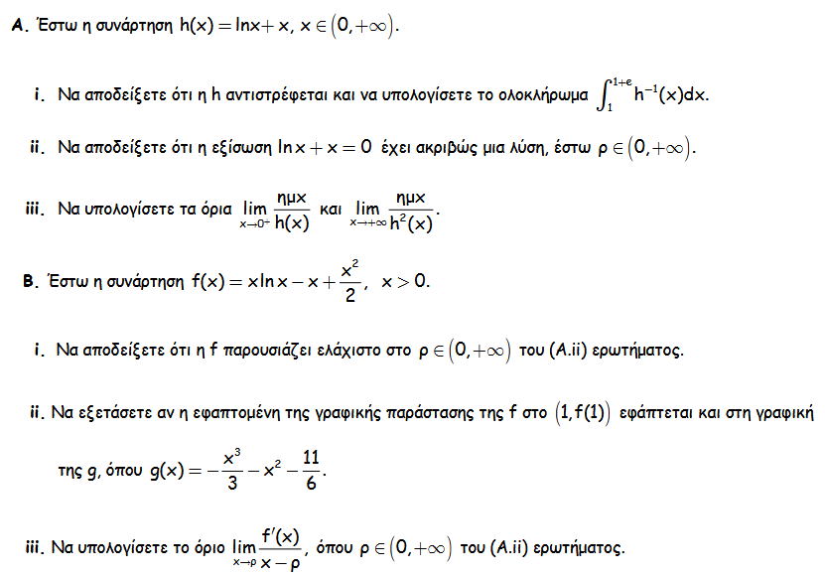



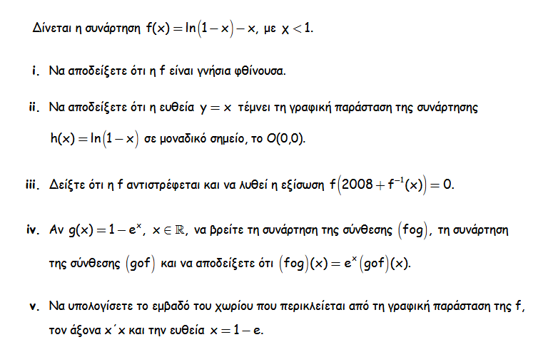



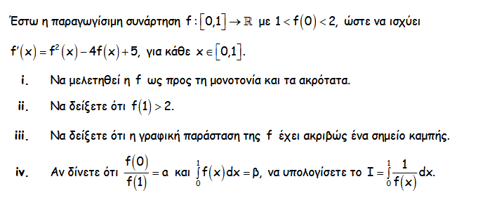

**3iv) f’(x)=f2(x)-4f(x)+5**

**dx -4+ 5 $\int_{0}^{1}{\frac{1}{f\left(x\right)}}$ dxln[f(x)] $\begin{matrix}1 \\ 0\end{matrix}$ =β-4+5 Iln[f(1)]-ln[f(0)]= β-4+5 I**

$ln\frac{f(1)}{f(0)}=$**β-4+5 I $\underset{⇒}{}\frac{-lnα-β+4}{5}=Ι$**



